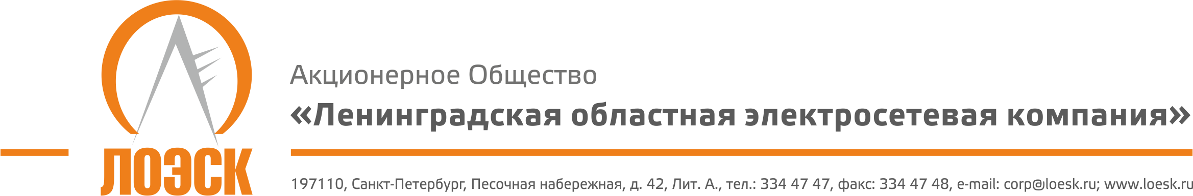

Разъяснения положений документации о запросе предложений в электронной форме №31704747996 на поставку материалов для нужд филиалов АО «ЛОЭСК» в 2017г. (плитка ПЗК)
№  п/п | Вопрос по разъяснению документации о запросе предложений | Разъяснения документации о запросе предложений
1. | "Уточните, пожалуйста, каким образом должна осуществляться поставка продукции: силами и средствами за счет Поставщика на склад Покупателя или путем самовывоза Покупателем, своими силами и за свой счет со склада Поставщика? Вопрос связан с противоречивой информацией, указанной в п. 2.1 Договора поставки и п. 5.3 Технического задания." | Поставка продукции должна осуществляться путем самовывоза со склада поставщика.  В соответствии с п. 2.1 Договора в поданных Покупателем заявках в графе место поставки (адрес поставки) должен быть указан адрес склада Поставщика.

